Spider-web background Animation

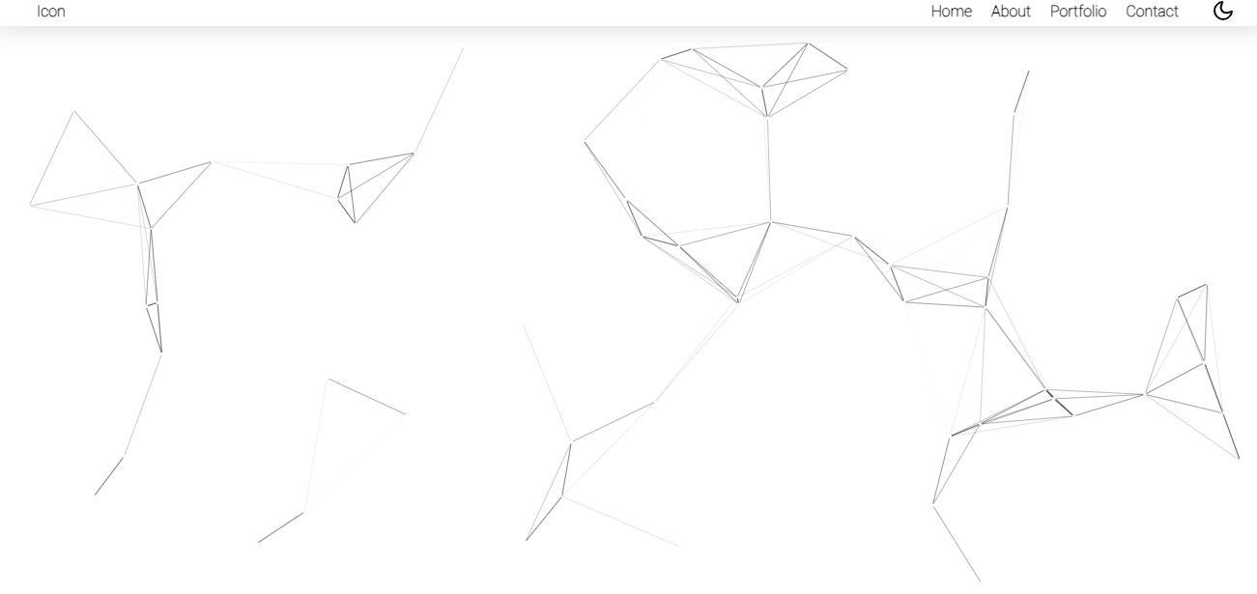

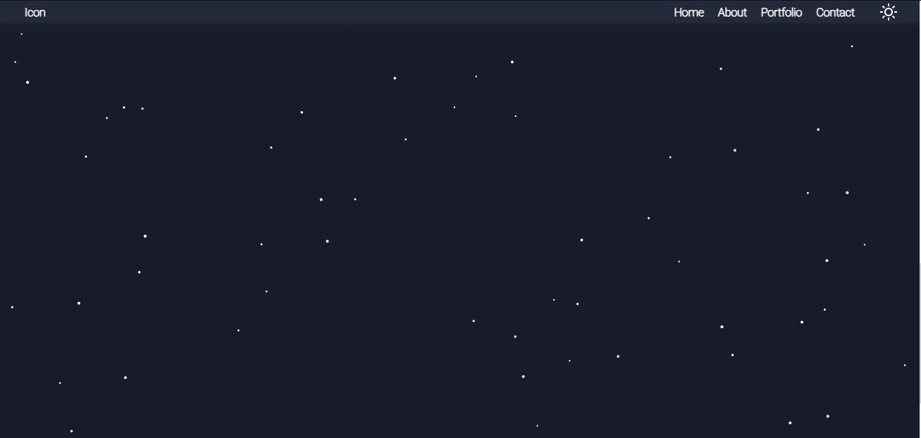

React dependencies

npm i react-particles

npm i tsparticles-slim

CODE

"use client"

import { useCallback } from "react";

import Particles from "react-particles";

//import { loadFull } from "tsparticles"; // if you are going to use `loadFull`, install the "tsparticles" package too.

import { loadSlim } from "tsparticles-slim"; // if you are going to use `loadSlim`, install the "tsparticles-slim" package too.

export default function Home() {

    const particlesInit = useCallback(async engine => {

        console.log(engine);

        await loadSlim(engine);

    }, []);

    const particlesLoaded = useCallback(async container => {

        await console.log(container);

    }, []);

    return (

      <div className="homePage">

        <div className="mainPage">

        {<Particles

            id="tsparticles"

            init={particlesInit}

            loaded={particlesLoaded}

            options={{

                background: {

                    color: {

                        value: "0",

                    },

                },

                fpsLimit: 90,

                interactivity: {

                    events: {

                        // onClick: {

                        //     enable: true,

                        //     mode: "push",

                        // },

                        onhover: {

                          enable: true,

                          mode: "attract",

                          parallax: { enable: true, force: 60, smooth: 10 }

                        },

                        resize: true,

                    },

                    modes: {

                      // attract: { distance: 20, duration: 4, factor: 5 }

                    }

                },

                particles: {

                    color: {value:["#ffffff"]

                  },

                    links: {

                       color: {value:["#181c28"]},

                        distance: 150,

                        enable: true,

                        opacity: 0.5,

                        width: 1,

                    },

                    move: {

                        direction: "none",

                        enable: true,

                        outModes: {

                            default: "bounce",

                        },

                        random: false,

                        speed: 0.4,

                        straight: false,

                    },

                    number: {

                        density: {

                            enable: true,

                            area: 1000,

                        },

                        value: 80,

                    },

                    opacity: {

                        value: 1,

                    },

                    shape: {

                        type: "circle",

                    },

                    size: {

                        value: { min: 1, max: 2 },

                    },

                },

                detectRetina: true,

            }}

        /> }

        </div>

      </div>

    );

};